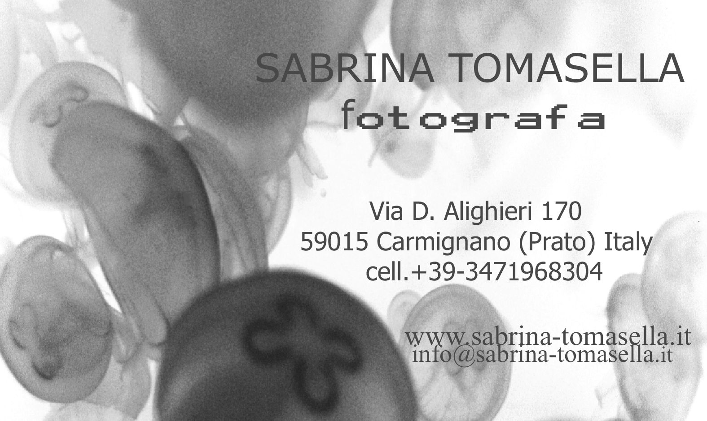

Curriculum

Sabrina Tomasella (1967), è nata a Firenze e vive a Carmignano, provincia di Prato.
Fotografa in bianco e nero particolari naturali visti come "paesaggi interiori".
Dal 1990 cura personalmente lo sviluppo e la stampa.

Tra le collettive più importanti:

- Indagine sulla città, Area Grande 90, Dry-Photo-Comune di Prato, P.R.G., Prato 1994.
- Women and camera, Parterre, Firenze 1999.
- Di luce e d’ombra, Villa Montalvo, Campi Bisenzio (Fi) 1999.
- Centro Lotti, Associazione l'Arsomiglio, Mercatale V.P., San Casciano V.P., (Firenze) 2002.
- Toscane au pluriel, galleria Verhaeren, Bruxelles 2004.
- Mostra internazionale Artisti Allegri Spazio Arte, Bargarte, galleria comunale Barga, Lucca 2004.
- San Casciano in Val d’arte, Biblioteca Comunale di san Casciano Val di Pesa, Firenze 2004.
- Arte Fiera “Finchè la barca va..” Gallicano, Lucca 2006.
Arsomiglio2007 , Biblioteca Comunale di san Casciano Val di Pesa, Firenze 2007.

Alcune personali:

- Coltiv-azioni, Chiesino Sant'Ambrogio, Archivio Fotografico Toscano, Prato 1999.
- Armonie vegetali, sguardi tra serre e giardini, Orto botanico “Giardino dei semplici”, Firenze 2001.
- Percorsi vitali, rassegna Mercato e Parole, installazione al Mercato di San Lorenzo, Firenze 2002.
- Radicamenti, Caffè Giubbe Rosse, Firenze 2003.
- Ritratti animali, Museo di S. Francesco, Greve in Chianti, Firenze 2003.

Pubblicazioni

- I luoghi della vita, a cura di Dry-Photo, Firenze ed. Morgana 1995 e ed. Manent 1998.
- Armonie vegetali, sguardi tra serre e giardini, Firenze 2001.
L’Arsomiglio fotografia 2002.
- Percorsi della contemporaneità-Arti visive in Toscana 1945/2000, CD-Rom, Regione Toscana, Università di Firenze, Dipartimento di Storia delle Arti e dello Spettacolo, Firenze 2002.

Links

- www.exibart.com
- www.photogallery.it
- www.sabrina-tomasella.it
- http://samsara777-samsara.blogspot.com/

